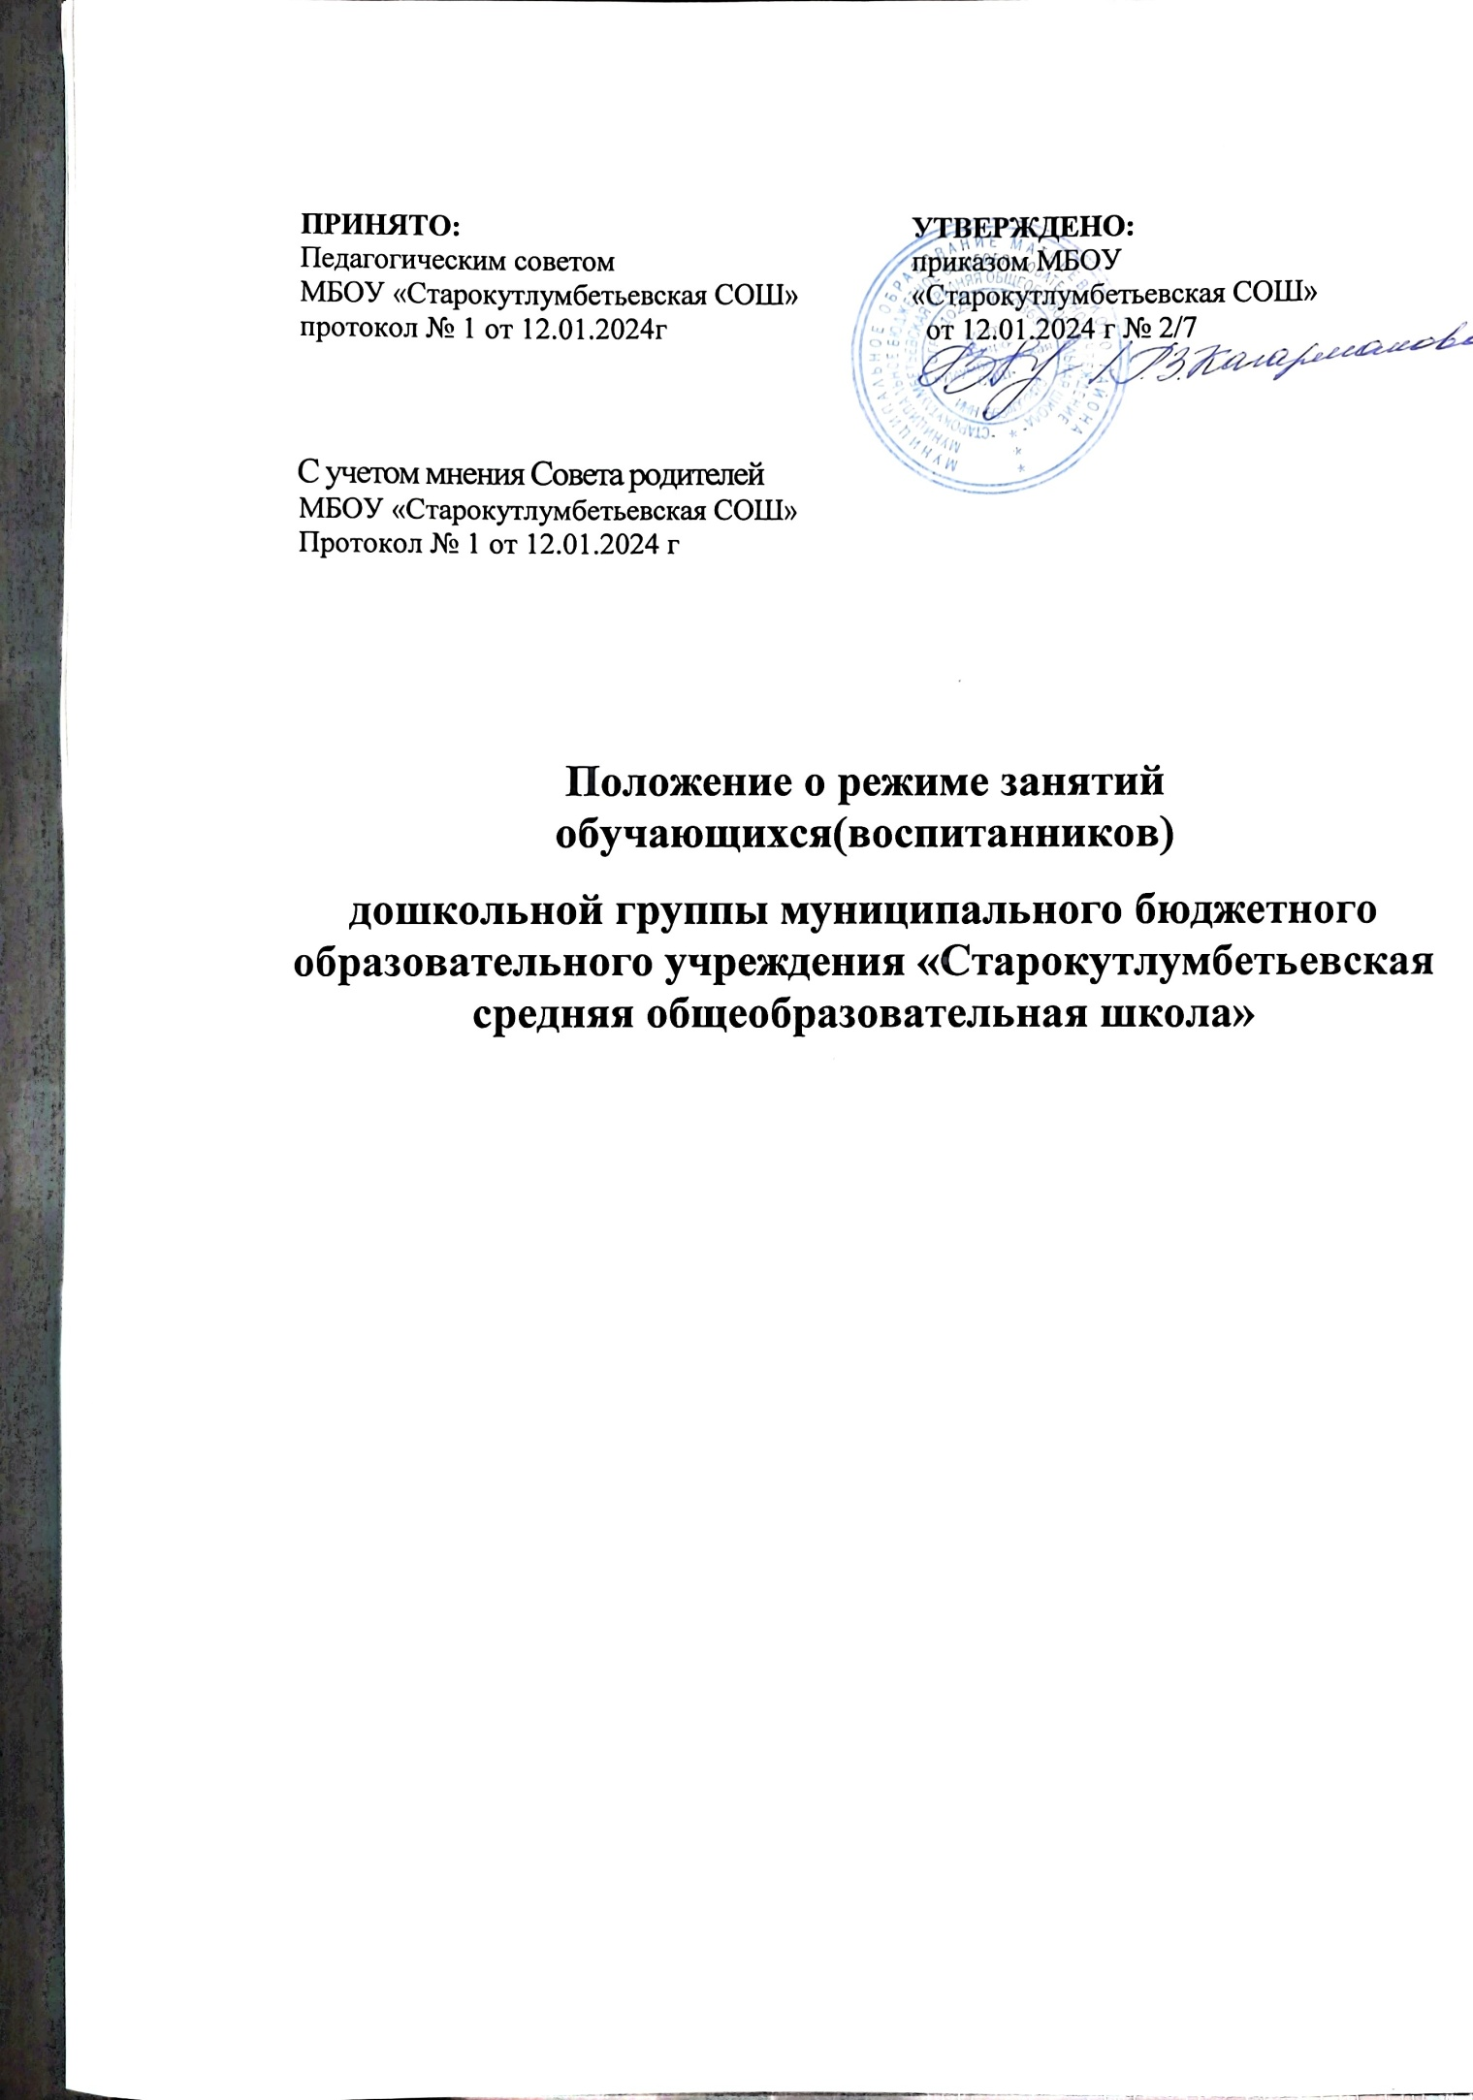

1.1. Настоящее Положение о режиме занятий обучающихся (воспитанников) (далее –Положение) в дошкольной группе МБОУ «Старокутлумбетьевская СОШ»» (далее – Учреждение) разработанов соответствии с:

- Федеральным законом от 29.12.2012 № 273-ФЗ «Об образовании в РоссийскойФедерации», СП 2.4.3648-20 «Санитарно-эпидемиологические требования к организациямвоспитания и обучения, отдыха и оздоровления детей и молодежи», утвержденнымипостановлением главного санитарного врача от 28.09.2020 № 28, , приказом Минобрнауки от31.07.2020 № 373 «Об утверждении Порядка организации и осуществления образовательнойдеятельности по основным общеобразовательным программам – образовательным программамдошкольного образования»,  
- Уставом муниципального бюджетного образовательного учреждения «Старокутлумбетьевская СОШ»» Матвеевского района Оренбургской области и другиминормативными актами, регламентирующими образовательный процесс в Учреждении.

Положение регламентирует режим занятий обучающихся (воспитанников) вУчреждении.

**2. Режим занятий обучающихся (воспитанников)**

2.1. Образовательный процесс в Учреждении осуществляется в соответствии собразовательной программой дошкольного образования, реализуемой в группахобщеразвивающей направленности, в группеобщеразвивающей направленности.

2.2.Образовательный процесс организуется и проводится в соответствии с требованиямиСанПин.

2.3. При организации образовательного процесса проводят каникулы, согласнокалендарному учебному графику 29.12. по 10.01, с 01.06. по 31.08. – летний оздоровительныйпериод.

2.4. Во время каникул и летнего оздоровительного периода, в Учреждении занятия непроводятся, кроме занятий по физическому развитию. Образовательная деятельность с детьмиосуществляется в совместной деятельности педагога с детьми, другими детьми,самостоятельной деятельности детей и при проведении режимных моментов, в разнообразныхвидах детской деятельности.

2.5. Регулируют организацию образовательной деятельности учебный план икалендарный учебный график, составленные на текущий учебный год и утвержденныеруководителем Учреждения.

2.6. Продолжительность занятий для детей составляет в группах общеразвивающей

направленности:

− от 3 до 4 лет - не более 15 минут;

− от 4 до 5 лет - не более 20 минут;

− от 5 до 6 лет - не более 25 минут;

− от 6 до 7 лет - не более 30 минут.

Длительность занятий для детей от 1,5 до 3 х лет составляет не более 10 минут.

2.7. Максимально допустимый объем образовательной нагрузки в группах

общеразвивающей направленности в первой половине дня не превышает для детей:

− от 3 до 4 лет– 30 минут;

− от 4 до 5 лет – 40 минут;

− от 5 до 6 лет – 45 минут;

− от 6 до 7 лет – 1,5 часа.

2.8. Занятие с детьми старшего дошкольного возраста осуществляется во второйполовине дня после дневного сна, его продолжительность составляет не более 25-30 минут вдень.

2.9. В середине времени, отведенного на занятие, проводится физкультурная минутка.

Перерывы между периодами занятий - не менее 10 минут.

2.10. Занятия, требующие повышенной познавательной активности и умственногонапряжения детей, организуются в первую половину дня. Для профилактики утомления детейтакие занятия сочетаются с занятиями по музыке и физическому развитию. Занятия пофизическому развитию проводятся с учетом здоровья детей при постоянном контроле состороны медицинского работника.

С детьми 2-3 лет занятия по физическому развитию осуществляются по подгруппам 3раза в неделю в групповом помещении.

2.11. Занятия по физическому развитию для детей в возрасте от 3 до 7 лет организуются3 раза в неделю.

Длительность занятий по физическому развитию зависит от возраста детей и составляет:

− от 3 до 4 лет –15 минут;

− от 4 до 5 лет –20 минут;

− от 5 до 6 лет –25 минут;

− от 6 до 7 лет –30 минут.

Один раз в неделю, для детей старшего дошкольного возраста от 5 до 7 лет,круглогодично организуются занятия по физическому развитию на открытом воздухе.Занятия по физическому развитию на открытом воздухе проводятся только приотсутствии у детей медицинских противопоказаний, в спортивной одежде, соответствующейпогодным условиям.

2.12. В теплый период, при благоприятных метеорологических условиях, занятия пофизическому развитию проводятся на открытом воздухе.

2.13. Задачи образовательных областей реализуются также в совместной деятельностипедагога с детьми, другими детьми, самостоятельной деятельности и в ходе режимныхмоментов ежедневно в различных видах детской деятельности.

2.14. В учреждении с детьми работает специалист: музыкальный руководитель.

Все группы являются общеразвивающими.

С детьми 3-7 лет работает музыкальный руководитель.

**3. Ответственность**

3.1. Режим занятий обучающихся (воспитанников) обязателен для исполнения всемиучастниками образовательного процесса.

Срок действия данного положения не ограничен.